Docker学习

Docker概述Docker安装Docker命令

镜像命令容器命令操作命令

......

Docker镜像容器数据卷DockerFile

Docker网络原理Idea整合Docker

Docker Compose Docker Swarm

CI\CD Jenkins

# Docker概述

## Docker为什么会出现？

一款产品： 开发–上线 两套环境！应用环境，应用配置！

开发 — 运维。 问题：我在我的电脑上可以允许！版本更新，导致服务不可用！对于运维来说考验十分大？

环境配置是十分的麻烦，每一个及其都要部署环境(集群Redis、ES、Hadoop…) !费事费力。发布一个项目( jar + (Redis MySQL JDK ES) ),项目能不能带上环境安装打包！

之前在服务器配置一个应用的环境 Redis MySQL JDK ES Hadoop 配置超麻烦了，不能够跨平台。开发环境Windows，最后发布到Linux！

**传统：**开发jar，运维来做！

**现在：**开发打包部署上线，一套流程做完！

**安卓流程：**java — apk —发布（应用商店）一 张三使用apk一安装即可用！

**docker流程：** java-jar（环境）— 打包项目帯上环境（镜像）— ( Docker仓库：商店）—下载我们发布的镜像 —直接运行即可！

Docker给以上的问题，提出了解决方案！



Docker的思想来源于集装箱！

JRE —多个应用（端口冲突）—原来都是交叉的！

隔离：Docker核心思想！打包装箱！每个箱子都是相互隔离的。

Docker通过隔离机制可以将服务器利用到极致！

本质：所有的技术都是因为出现了一些问题，我们需要去解决，才去学习！

## Docker的历史

2010年，几个的年轻人，就在美国成立了一家公司 **dotcloud**

做一些pass的云计算服务！LXC（Linux Container容器）有关的容器技术！

Linux Container容器是一种内核虚拟化技术，可以提供轻量级的虚拟化，以便隔离进程和资源。他们将自己的技术（容器化技术）命名就是 Docker

Docker刚刚延生的时候，没有引起行业的注意！dotCloud，就活不下去！

### 开源

2013年，Docker开源！

越来越多的人发现docker的优点！火了。Docker每个月都会更新一个版本！

2014年4月9日，Docker1.0发布！

docker为什么这么火？十分的轻巧！

在容器技术出来之前，我们都是使用虚拟机技术！

虚拟机：在window中装一个VMware，通过这个软件我们可以虚拟出来一台或者多台电脑！笨重！ 虚拟机也属于虚拟化技术，Docker容器技术，也是一种虚拟化技术！

1. VMware : linux centos 原生镜像（一个电脑！） 隔离、需要开启多个虚拟机！ 几个G 几分钟
2. docker: 隔离，镜像（最核心的环境 4m + jdk + mysql）十分的小巧，运行镜像就可以了！小巧！ 几个M 秒级启动！

聊聊Docker

Docker基于Go语言开发的！开源项目！ docker官网：<https://www.docker.com/>

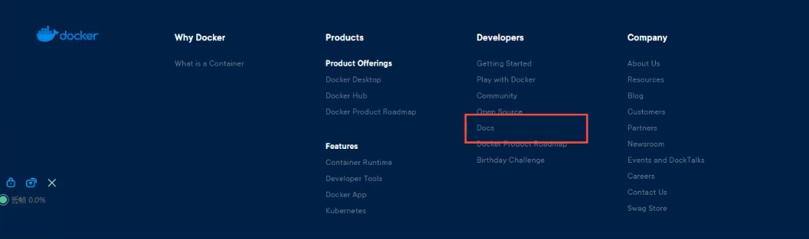

文档：<https://docs.docker.com/>Docker的文档是超级详细的！ 仓库：<https://hub.docker.com/>

## Docker能干嘛

之前的虚拟机技术

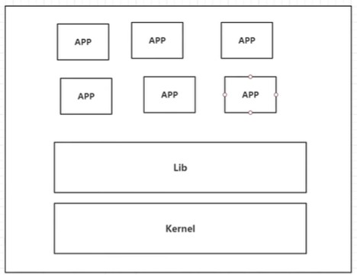

虚拟机技术缺点

1、 资源占用十分多

2、 冗余步骤多

3、 启动很慢！ 容器技术

容器化技术不是模拟一个完整的操作系统

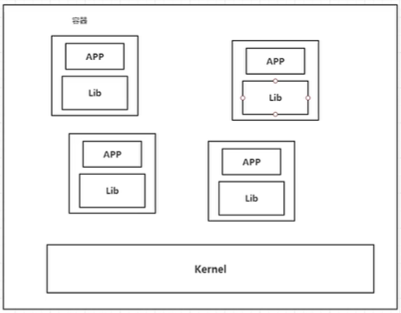

比较Docker和虚拟机技术的不同：

传统虚拟机，虚拟出一套容器内的应用直接运行在宿主机硬件，运行一个完整的操作系统，然后在 这个系统上安装和运行软件

容器内的应用直接运行在宿主机内，容器是没有自己的内核的，也没有虚拟我们的硬件，所以就轻 便了

每个容器间是相互隔离的，每个容器内都有一个属于自己的文件系统，互不影响

DevOps (开发、运维)

### 应用更快速的交付和部署

传统：一堆帮助文档，安装程序

Docker：打包镜像发布测试，一键运行

### 更便捷的升级和扩缩容

使用了Docker之后，我们部署应用就和搭积木一样！ 项目打包为一个镜像，扩展服务器A! 服务器B

### 更简单的系统运维

在容器化之后，我们的开发，测试环境都是高度一致的。

### 更高效的计算资源利用

Docker是内核级别的虚拟化，可以在一个物理机上运行很多个容器实例！服务器的性能可以被压榨到极 致。

# Docker安装

## Docker的基本组成

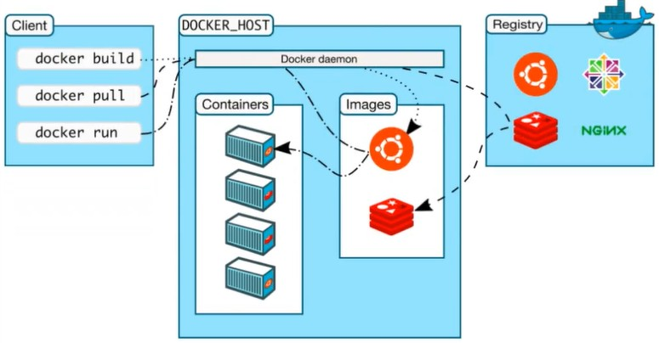

### 镜像（image）：

docker镜像就好比是一个目标，可以通过这个目标来创建容器服务，tomcat镜像>run>容器（提供服务 器），通过这个镜像可以创建多个容器（最终服务运行或者项目运行就是在容器中的）。

### 容器（container）:

Docker利用容器技术，独立运行一个或者一组应用，通过镜像来创建的.

启动，停止，删除，基本命令

目前就可以把这个容器理解为就是一个简易的 Linux系统。

### 仓库（repository）:

仓库就是存放镜像的地方！

仓库分为公有仓库和私有仓库。(很类似git)

Docker Hub是国外的。

阿里云…都有容器服务器 (配置镜像加速!)

## 安装Docker

环境准备

1. Linux要求内核3.0以上2.CentOS 7

环境查看

1

2

3

4

5

6

7

8

#系统内核要求3.0以上

[root@localhost ~]# uname -r 3.10.0-1062.el7.x86_64

#系统版本

[root@localhost ~]# cat /etc/os-release NAME="CentOS Linux"

VERSION="7 (Core)"

9

10

11

12

13

14

15

16

17

18

19

20

21

22

ID="centos" ID_LIKE="rhel fedora" VERSION_ID="7"

PRETTY_NAME="CentOS Linux 7 (Core)" ANSI_COLOR="0;31"

CPE_NAME="cpe:/o:centos:centos:7" HOME_URL="https://[www.centos.org/](http://www.centos.org/)"

BUG_REPORT_URL="https://bugs.centos.org/"

CENTOS_MANTISBT_PROJECT="CentOS-7" CENTOS_MANTISBT_PROJECT_VERSION="7" REDHAT_SUPPORT_PRODUCT="centos"

REDHAT_SUPPORT_PRODUCT_VERSION="7"

安装

帮助文档：

1

2

3

4

5

6

7

8

9

10

11

12

13

14

15

16

17

18

19

20

21

22

23

24

25

26

27

28

29

30

31

32

33

34

35

#1.卸载旧版本

yum remove docker \

>

>

>

>

>

>

>

docker-client \

docker-client-latest \ docker-common \

docker-latest \

docker-latest-logrotate \ docker-logrotate \

docker-engine

#2.需要的安装包

yum install -y yum-utils

#3.设置镜像的仓库

yum-config-manager \

--add-repo \ https://download.docker.com/linux/centos/docker-ce.repo

#上述方法默认是从国外的，不推荐

#推荐使用国内的

yum-config-manager \

--add-repo \

https://mirrors.aliyun.com/docker-ce/linux/centos/docker-ce.repo

#更新软件包索引

yum makecache fast

#4.安装docker docker-ce 社区版 而ee是企业版

yum install docker-ce docker-ce-cli containerd.io # 这里我们使用社区版即可

#5.启动docker systemctl start docker

#6.使用docker version 查看是否安装成功

docker version

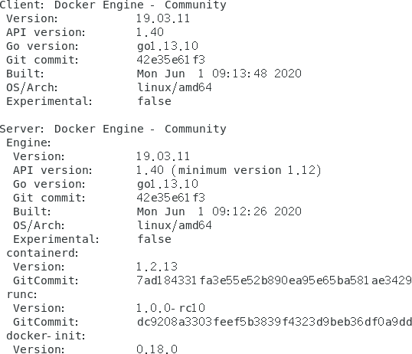

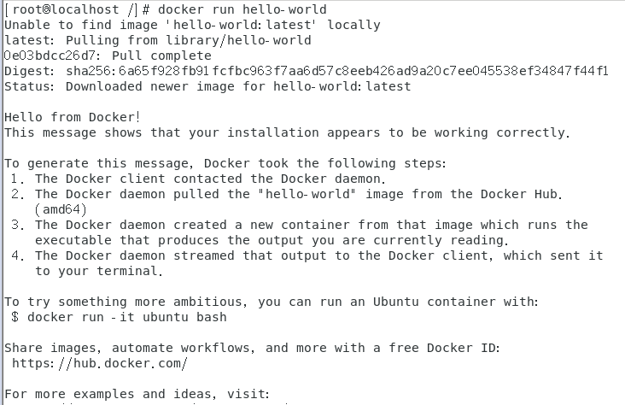

1 #7.测试

2 docker run hello-world

1

2

3

#8.查看一下下载的hello-world镜像

[root@localhost /]# docker images

REPOSITORY SIZE

hello-world

13.3kB

TAG

IMAGE ID

CREATED

4

latest

bf756fb1ae65

5 months ago

5

了解：卸载docker

1

2

3

4

5

6

#1.卸载依赖

yum remove docker-ce docker-ce-cli containerd.io

#2. 删除资源

rm -rf /var/lib/docker

# /var/lib/docker 是docker的默认工作路径！

阿里云镜像加速

### 1、登录阿里云找到容器服务——>镜像加速器

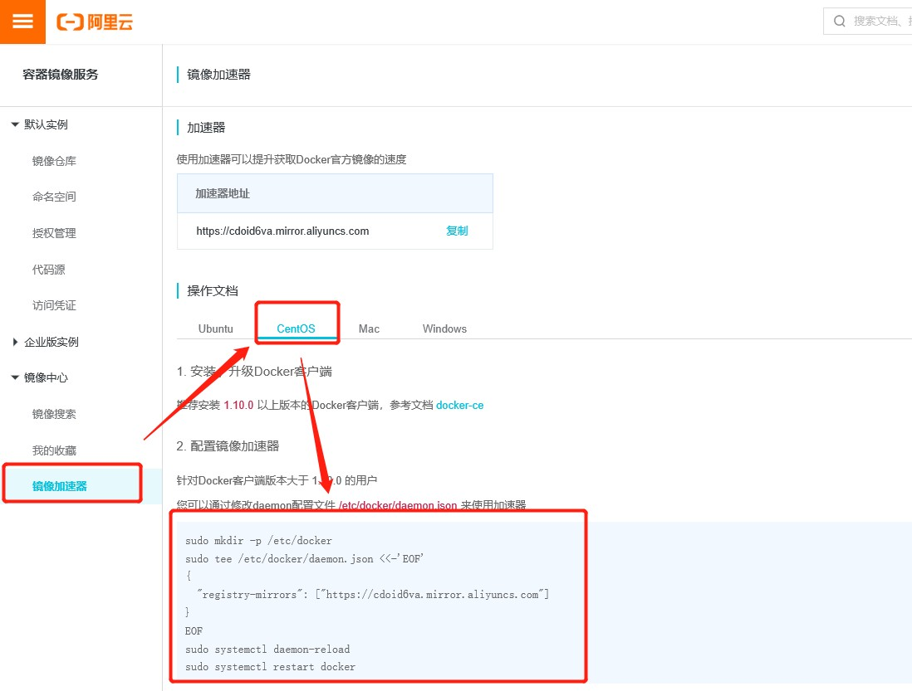

**2、配置使用**

1

2

3

4

5

6

7

8

9

10

11

sudo mkdir -p /etc/docker

sudo tee /etc/docker/daemon.json <<-'EOF'

{

"registry-mirrors": ["https://cdoid6va.mirror.aliyuncs.com"]

} EOF

sudo systemctl daemon-reload

sudo systemctl restart docker

## 回顾hello-world流程

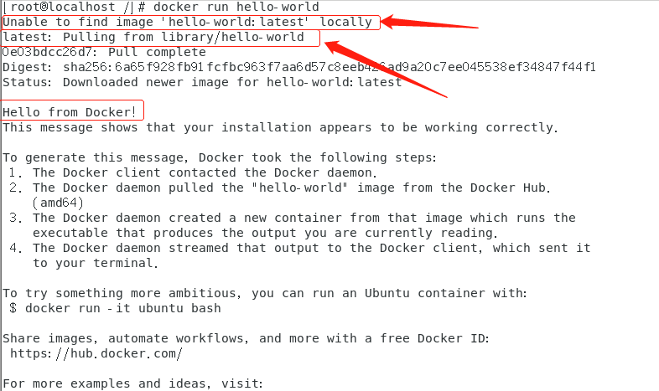

**docker run 流程图**

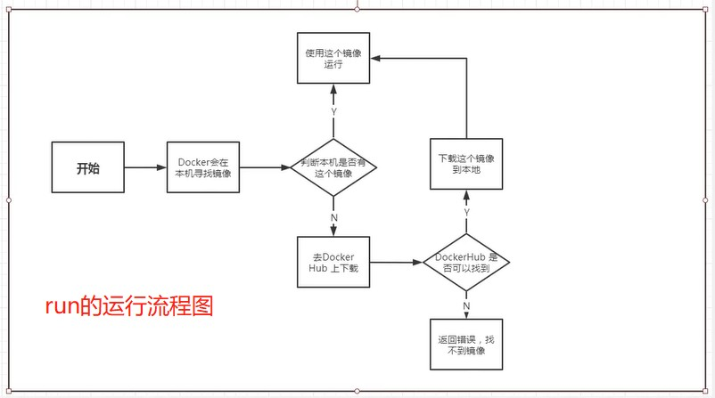

## 底层原理

### Docker是怎么工作的？

Docker是一个Client-Server结构的系统，Docker的守护进程运行在宿主机上，通过Socket从客户端访 问！

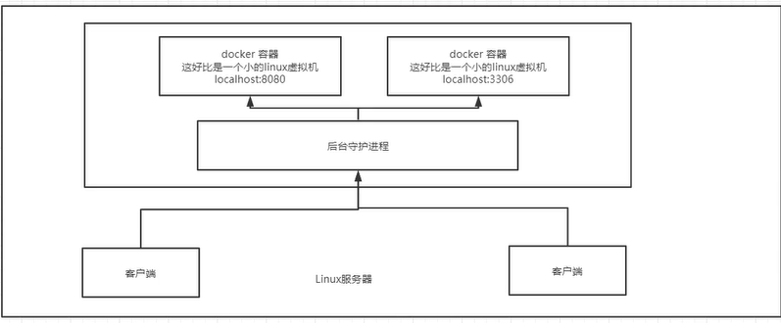DockerServer接受到Docker-Client的指令，就会执行这个命令！

### Docker为什么比VM快？

1、Docker有着比虚拟机更少的抽象层

2、Docker利用的是宿主机的内核，vm需要Guest Os。

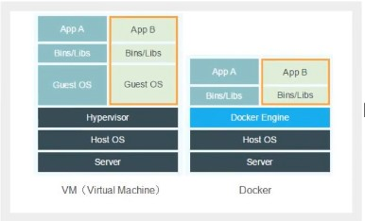

所以说，新建一个容器的时候，docker不需要像虚拟机一样重新加载一个操作系统内核，避免引导。虚 拟机是加载Guest Os，分钟级别的，而docker是利用当前宿主机的操作系统，省略了复杂的过程，秒级的！

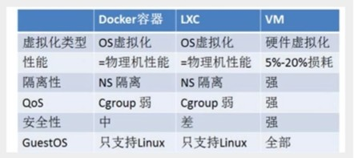

# Docker的常用命令

## 帮助命令

1. docker version
2. docker info

# 显示docker的版本信息

# 显示docker的系统信息，包括镜像和容器的数量

3 docker 命令 --help # 帮助命令

帮助文档的地址：<https://docs.docker.com/engine/reference/commandline/build/>

## 镜像命令

### docker images

|  |  |  |  |  |
| --- | --- | --- | --- | --- |
| 1 | [root@localhost /]# docker images |  | | |
| 2 | REPOSITORY TAG | IMAGE ID | CREATED |  |
|  | SIZE |  |  |  |
| 3 | hello-world latest | bf756fb1ae65 | 5 months | ago |
|  | 13.3kB |  |  |  |
| 4 |  |  |  |  |
| 5 | #解释 |  |  |  |
| 6 | REPOSITORY 镜像的仓库源 |  |  |  |
| 7 | TAG 镜像标签 |  |  |  |
| 8 | IMAGE ID 镜像id |  |  |  |
| 9 | CREATED 镜像的创建时间 |  |  |  |
| 10 | SIZE 镜像的大小 |  |  |  |
| 11 |  |  |  |  |
| 12 | #可选项 |  |  |  |
| 13 | Options: |  |  |  |
| 14 | -a, --all # 列出所有镜像 |  |  |  |
| 15 | -q, --quiet # 只显示镜像id |  |  |  |
| 16 |  |  |  |  |

**docker search 搜索镜像**

1

2

[root@localhost /]# docker search mysql

NAME

STARS

DESCRIPTION

OFFICIAL AUTOMATED

3

mysql relation…

mariadb

9604

4

MySQL is a widely used, open-source [OK]

MariaDB is a community-developed fork of

MyS… 3490 [OK]

5

6

7

8

9

#可选项，通过收藏来过滤

--filter=STARS=3000

#搜索出来的镜像就是STARS大于3000的

[root@localhost /]# docker search mysql --filter=STARS=3000

NAME

DESCRIPTION

OFFICIAL

STARS

AUTOMATED

1. mysql MySQL is a widely used, open-source relation… 9604 [OK]
2. mariadb MariaDB is a community-developed fork of MyS… 3490 [OK]

12

13

### docker pull 下载镜像

|  |  |
| --- | --- |
|  |  |
| 1 | # 下载镜像 docker pull 镜像名[:tag] |
| 2 | [root@localhost /]# docker pull mysql |
| 3 | Using default tag: latest # 如果不写 tag,默认就是latest |
| 4 | latest: Pulling from library/mysql |
| 5 | 8559a31e96f4: Pull complete # 分层下载，docker image的核心 联合文件系统 |
| 6 | d51ce1c2e575: Pull complete |
| 7 | c2344adc4858: Pull complete |
| 8 | fcf3ceff18fc: Pull complete |
| 9 | 16da0c38dc5b: Pull complete |
| 10 | b905d1797e97: Pull complete |
| 11 | 4b50d1c6b05c: Pull complete |
| 12 | c75914a65ca2: Pull complete |
| 13 | 1ae8042bdd09: Pull complete |
| 14 | 453ac13c00a3: Pull complete |
| 15 | 9e680cd72f08: Pull complete |
| 16 | a6b5dc864b6c: Pull complete |
| 17 | Digest: |
|  | sha256:8b7b328a7ff6de46ef96bcf83af048cb00a1c86282bfca0cb119c84568b4caf6 # 签 |
|  | 名 |
| 18 | Status: Downloaded newer image for mysql:latest |
| 19 | docker.io/library/mysql:latest # 真实地址 |
| 20 |  |
| 21 | docker pull mysql 等价于: docker pull docker.io/library/mysql:latest |
| 22 |  |
| 23 | # 指定版本下载 |
| 24 | [root@localhost /]# docker pull mysql:5.7 |
| 25 | 5.7: Pulling from library/mysql |
| 26 | 8559a31e96f4: Already exists # 联合文件系统的好处：上面下载过的MySQL与5.7版本的 |
|  | MySQL有相同的文件时不需要重复下载 |
| 27 | d51ce1c2e575: Already exists |
| 28 | c2344adc4858: Already exists |
| 29 | fcf3ceff18fc: Already exists |
| 30 | 16da0c38dc5b: Already exists |
| 31 | b905d1797e97: Already exists |

1. 4b50d1c6b05c: Already exists
2. d85174a87144: Pull complete
3. a4ad33703fa8: Pull complete
4. f7a5433ce20d: Pull complete
5. 3dcd2a278b4a: Pull complete
6. Digest: sha256:32f9d9a069f7a735e28fd44ea944d53c61f990ba71460c5c183e610854ca4854
7. Status: Downloaded newer image for mysql:5.7
8. docker.io/library/mysql:5.7 40

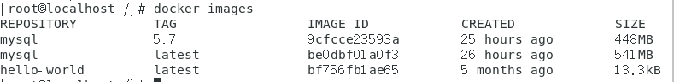

**docker rmi 删除镜像**

1. [root@localhost /]# docker rmi -f 镜像id
2. [root@localhost /]# docker rmi -f 镜像id 镜像id 镜像id
3. [root@localhost /]# docker rmi -f $(docker images -aq)

#删除指定镜像

#删除多个镜像#删除全部镜像

## 容器命令

### 说明：有了镜像才可以创建容器，linux,下载一个centos镜像来学习

1 docker pull centos

**新建容器并启动**

1

2

3

4

5

6

7

8

9

10

11

12

13

14

15

16

17

18

19

20

21

22

23

24

25

docker run [可选参数] image

# 参数说明

--name="Name"

-d

-it

-p

容器名字 tomcat01 tomcat02 ，用来区分容器

后台方式运行

使用交互方式运行，进入容器查看内容指定容器的端口 -p 8080:80

-P

-p ip:主机(即宿主机)端口：容器端口

-p 主机端口：容器端口 #这种方式常用

-p 容器端口容器端口P

随机指定端口(大写P)

# 测试，启动并进入容器

[root@localhost /]# docker run -it centos /bin/bash

[root@8b4c74381205 /]# ls bin etc lib lost+found

dev home lib64 media

#查看容器内的centos,基础版本，很多命令都是不完善的！

mnt

opt

proc

root

run

sbin

srv

sys

tmp var

usr

# 从容器中退回主机

[root@8b4c74381205 /]# exit exit

[root@localhost /]# ls

123 bin dev home lib64

222 boot etc lib

media

mnt

opt

proc

root

run

sbin

srv

sys

tmp var

usr

### 列出所有运行的容器

1

2

3

4

5

6

7

# docker ps 命令

(不加） # 列出当前正在运行的容器

-a

# 列出当前正在运行的容器 + 带出历史运行过的容器

-n=? # 显示最近创建的容器

-q

# 只显示当前容器的编号

[root@localhost /]# docker ps

CONTAINER ID

STATUS

IMAGE

PORTS

COMMAND

NAMES

CREATED

8 [root@localhost /]# docker ps -a

9

10

CONTAINER ID

STATUS 8b4c74381205

IMAGE

centos

COMMAND PORTS

"/bin/bash"

Exited (0) About a minute ago

11 fb87667bbc19 bf756fb1ae65 "/hello"

CREATED NAMES

4 minutes ago epic_wilson

2 hours ago

awesome_banach

12

13

Exited (0) 2 hours ago

[root@localhost /]# docker ps -a -n=1

CONTAINER ID

STATUS 8b4c74381205

IMAGE

COMMAND

CREATED

PORTS

NAMES

14

centos

"/bin/bash"

9 minutes ago

Exited (0) 6 minutes ago epic_wilson

15 [root@localhost /]# docker ps -aq 16 8b4c74381205

17 fb87667bbc19

**退出容器**

1. exit # 直接退出容器
2. Ctrl + p + q # 容器不停止退出

### 删除容器

1 docker rm 容器id

除 rm -f

# 删除指定容器，不能删除正在运行的容器，如果要强制删

1. docker rm -f $(docker ps -aq) # 删除所有容器
2. docker ps -a -q|xargs docker rm # 删除所有容器

**启动和停止容器的操作**

1. docker start 容器id # 启动容器
2. docker restart 容器id # 重启容器
3. docker stop 容器id # 停止当前正在运行的容器
4. docker kill 容器id # 强制停止当前正在运行的容器

## 常用其他命令

### 后台启动容器

docker run -it centos /bin/bash 启动容器

exit 退出容器

docker ps -a 历史运行的容器

docker start ip 通过ip启动容器

1

2

3

4

5

6

# 命令 docker run -d 镜像名

[root@localhost /]# docker run -d centos e9d60f206fa19963203db6c42c2f83c5120eb90eeee2b7ba9fdc4589370fd6b6

[root@localhost /]# docker ps

CONTAINER ID

STATUS

IMAGE

PORTS

COMMAND

NAMES

CREATED

7

8 # 问题docker ps,发现 centos 停止了

9

10

11

# 常见的坑，docker 容器使用后台运行，就必须要有一个前台进程，docker发现没有应用，就会自

动停止

# nginx,容器启动后，发现自己没有提供服务，就会立刻停止，就是没有程序了

**查看日志**

1

2

3

4

5

6

docker logs -f -t --tail 数字 容器id

# 显示日志

-tf

# 显示日志

--tail # 要显示的日志条数

[root@localhost /]# docker logs -tf --tail 10 ce989f90023d

查询10

### 查看容器中进程信息

1. # 命令 docker top 容器id
2. [root@localhost /]# docker top ce989f90023d 3

4

UID

STIME

root

22:44

PID

TTY 12249

pts/0

PPID

TIME 12232

00:00:00

C

0

**查看镜像的元数据**

|  |  |
| --- | --- |
|  |  |
| 1 | # 命令 |
| 2 | docker inspect 容器id |
| 3 |  |
| 4 | # 测试 |
| 5 | [root@localhost /]# docker inspect ce989f90023d |
| 6 | [ |
| 7 | { |
| 8 | "Id": |
|  | "ce989f90023dedc0b3f39c057b91f5c0b17180b3aef7aea0df8c93731e724244", |
| 9 | "Created": "2020-06-10T14:44:45.025360147Z", |
| 10 | "Path": "/bin/bash", |
| 11 | "Args": [], |
| 12 | "State": { |
| 13 | "Status": "running", |
| 14 | "Running": true, |
| 15 | "Paused": false, |
| 16 | "Restarting": false, |
| 17 | "OOMKilled": false, |
| 18 | "Dead": false, |
| 19 | "Pid": 12249, |
| 20 | "ExitCode": 0, |

|  |  |
| --- | --- |
| 21  22  23  24  25  26  27  28  29  30  31  32  33  34  35  36  37  38  39  40  41  42  43  44  45  46  47  48  49  50  51  52  53  54  55  56  57  58  59  60  61  62  63  64  65  66  67  68 | "Error": "",  "StartedAt": "2020-06-10T14:44:45.770227584Z", "FinishedAt": "0001-01-01T00:00:00Z"  },  "Image": "sha256:470671670cac686c7cf0081e0b37da2e9f4f768ddc5f6a26102ccd1c6954c1ee",  "ResolvConfPath": "/var/lib/docker/containers/ce989f90023dedc0b3f39c057b91f5c0b17180b3aef7ae a0df8c93731e724244/resolv.conf",  "HostnamePath": "/var/lib/docker/containers/ce989f90023dedc0b3f39c057b91f5c0b17180b3aef7ae a0df8c93731e724244/hostname",  "HostsPath": "/var/lib/docker/containers/ce989f90023dedc0b3f39c057b91f5c0b17180b3aef7ae a0df8c93731e724244/hosts",  "LogPath": "/var/lib/docker/containers/ce989f90023dedc0b3f39c057b91f5c0b17180b3aef7ae a0df8c93731e724244/ce989f90023dedc0b3f39c057b91f5c0b17180b3aef7aea0df8c937 31e724244-json.log",  "Name": "/nifty_johnson", "RestartCount": 0, "Driver": "overlay2", "Platform": "linux",  "MountLabel": "",  "ProcessLabel": "", "AppArmorProfile": "", "ExecIDs": null, "HostConfig": {  "Binds": null, "ContainerIDFile": "", "LogConfig": {  "Type": "json-file",  "Config": {}  },  "NetworkMode": "default", "PortBindings": {}, "RestartPolicy": {  "Name": "no", "MaximumRetryCount": 0  },  "AutoRemove": false, "VolumeDriver": "", "VolumesFrom": null, "CapAdd": null, "CapDrop": null, "Capabilities": null, "Dns": [],  "DnsOptions": [],  "DnsSearch": [], "ExtraHosts": null, "GroupAdd": null, "IpcMode": "private", "Cgroup": "", "Links": null, "OomScoreAdj": 0, "PidMode": "", "Privileged": false,  "PublishAllPorts": false, |

|  |  |
| --- | --- |
| 69  70  71  72  73  74  75  76  77  78  79  80  81  82  83  84  85  86  87  88  89  90  91  92  93  94  95  96  97  98  99  100  101  102  103  104  105  106  107  108  109  110  111  112  113  114  115  116  117  118  119  120  121  122  123  124  125  126 | "ReadonlyRootfs": false, "SecurityOpt": null, "UTSMode": "",  "UsernsMode": "", "ShmSize": 67108864,  "Runtime": "runc", "ConsoleSize": [  0,  0  ],  "Isolation": "", "CpuShares": 0,  "Memory": 0,  "NanoCpus": 0, "CgroupParent": "", "BlkioWeight": 0, "BlkioWeightDevice": [], "BlkioDeviceReadBps": null, "BlkioDeviceWriteBps": null, "BlkioDeviceReadIOps": null, "BlkioDeviceWriteIOps": null, "CpuPeriod": 0,  "CpuQuota": 0,  "CpuRealtimePeriod": 0,  "CpuRealtimeRuntime": 0, "CpusetCpus": "",  "CpusetMems": "",  "Devices": [], "DeviceCgroupRules": null, "DeviceRequests": null, "KernelMemory": 0,  "KernelMemoryTCP": 0,  "MemoryReservation": 0,  "MemorySwap": 0, "MemorySwappiness": null, "OomKillDisable": false, "PidsLimit": null, "Ulimits": null, "CpuCount": 0,  "CpuPercent": 0,  "IOMaximumIOps": 0,  "IOMaximumBandwidth": 0, "MaskedPaths": [  "/proc/asound", "/proc/acpi", "/proc/kcore", "/proc/keys", "/proc/latency_stats", "/proc/timer_list", "/proc/timer_stats", "/proc/sched_debug", "/proc/scsi", "/sys/firmware"  ],  "ReadonlyPaths": [ "/proc/bus", "/proc/fs", "/proc/irq", |

|  |  |
| --- | --- |
| 127  128  129  130  131  132  133  134  135  136  137  138  139  140  141  142  143  144  145  146  147  148  149  150  151  152  153  154  155  156  157  158  159  160  161  162  163  164  165  166  167  168  169  170  171  172 | "/proc/sys", "/proc/sysrq-trigger"  ]  },  "GraphDriver": { "Data": {  "LowerDir": "/var/lib/docker/overlay2/bce8b2400427de29dd406d54ec08b3c07dc95530e80d3797 7a156ca971b37641-  init/diff:/var/lib/docker/overlay2/d4cd3bedb1e7340e62bb292c1e0d5ae37b1d168 9ffc1640da67b2a8325facc21/diff",  "MergedDir": "/var/lib/docker/overlay2/bce8b2400427de29dd406d54ec08b3c07dc95530e80d3797 7a156ca971b37641/merged",  "UpperDir": "/var/lib/docker/overlay2/bce8b2400427de29dd406d54ec08b3c07dc95530e80d3797 7a156ca971b37641/diff",  "WorkDir": "/var/lib/docker/overlay2/bce8b2400427de29dd406d54ec08b3c07dc95530e80d3797 7a156ca971b37641/work"  },  "Name": "overlay2"  },  "Mounts": [], "Config": {  "Hostname": "ce989f90023d", "Domainname": "",  "User": "", "AttachStdin": true, "AttachStdout": true, "AttachStderr": true, "Tty": true, "OpenStdin": true, "StdinOnce": true, "Env": [  "PATH=/usr/local/sbin:/usr/local/bin:/usr/sbin:/usr/bin:/sbin:/bin"  ], "Cmd": [  "/bin/bash"  ],  "Image": "centos", "Volumes": null, "WorkingDir": "", "Entrypoint": null, "OnBuild": null, "Labels": {  "org.label-schema.build-date": "20200114", "org.label-schema.license": "GPLv2", "org.label-schema.name": "CentOS Base Image", "org.label-schema.schema-version": "1.0", "org.label-schema.vendor": "CentOS",  "org.opencontainers.image.created": "2020-01-14 00:00:00-  08:00",  "org.opencontainers.image.licenses": "GPL-2.0-only", "org.opencontainers.image.title": "CentOS Base Image", "org.opencontainers.image.vendor": "CentOS"  } |

173 },

* 1. "NetworkSettings": {
  2. "Bridge": "",
  3. "SandboxID": "74d140bbc60432c5fdce865fa48f78c1138923dd292e708a25c4de17de812d56",
  4. "HairpinMode": false,
  5. "LinkLocalIPv6Address": "",
  6. "LinkLocalIPv6PrefixLen": 0,

180 "Ports": {},

1. "SandboxKey": "/var/run/docker/netns/74d140bbc604",
2. "SecondaryIPAddresses": null,
3. "SecondaryIPv6Addresses": null,
4. "EndpointID": "3580dd1064b07f434c61e316f14cb7d7b53a3d6d7c9c0f77eb6570f1781623bc",

185 "Gateway": "172.17.0.1",

1. "GlobalIPv6Address": "",
2. "GlobalIPv6PrefixLen": 0,

188 "IPAddress": "172.17.0.3",

1. "IPPrefixLen": 16,
2. "IPv6Gateway": "",

191 "MacAddress": "02:42:ac:11:00:03",

1. "Networks": {
2. "bridge": {
3. "IPAMConfig": null,
4. "Links": null,
5. "Aliases": null,
6. "NetworkID":

"58fd9703e96d12128c30f244be3205e3fe31fc7d1fb7fffdddba72d981e782f4",

1. "EndpointID":

"3580dd1064b07f434c61e316f14cb7d7b53a3d6d7c9c0f77eb6570f1781623bc", 199 "Gateway": "172.17.0.1",

200 "IPAddress": "172.17.0.3",

1. "IPPrefixLen": 16,
2. "IPv6Gateway": "",
3. "GlobalIPv6Address": "",
4. "GlobalIPv6PrefixLen": 0,

205 "MacAddress": "02:42:ac:11:00:03",

206 "DriverOpts": null

207 }

208 }

209 }

210 }

211 ]

### 进入当前正在运行的容器

|  |  |  |  |
| --- | --- | --- | --- |
|  |  | | |
| 1 | # 我们通常容器都是使用后台方式运行的，需要进入容器，修改一些配置 |  |  |
| 2 |  |  |  |
| 3 | # 命令 |  |  |
| 4 | docker exec -it 容器id bashShell |  |  |
| 5 |  |  |  |
| 6 | # 测试 |  |  |
| 7 | [root@localhost /]# docker exec -it ce989f90023d /bin/bash |  |  |
| 8 | [root@ce989f90023d /]# ls |  |  |
| 9 | bin dev etc home lib lib64 lost+found media mnt opt | proc | root |
|  | run sbin srv sys tmp usr var |  |  |
| 10 | [root@ce989f90023d /]# ps -ef |  |  |

|  |  |  |  |  |  |  |  |  |
| --- | --- | --- | --- | --- | --- | --- | --- | --- |
| 11 | UID | PID | PPID | C | STIME | TTY | TIME | CMD |
| 12 | root | 1 | 0 | 0 | 14:44 | pts/0 | 00:00:00 | /bin/bash |
| 13 | root | 15 | 0 | 0 | 15:19 | pts/1 | 00:00:00 | /bin/bash |
| 14 | root | 29 | 15 | 0 | 15:20 | pts/1 | 00:00:00 | ps -ef |
| 15 |  |  |  |  |  |  |  |  |

**从容器内拷贝文件到主机上**

16

17

18

19

20

21

22

23

# 方式二

docker attach 容器id # 测试

[root@localhost /]# docker attach ce989f90023d

正在执行当前的代码...

# docker exec

# docker attach

# 进入容器后开启一个新的终端，可以在里面操作（常用）

# 进入容器正在执行的终端，不会启动新的进程

1

2

3

4

5

6

7

8

9

10

11

12

13

14

15

16

17

docker cp 容器id:容器内目标文件路径 目的主机路径

# 查看当前主机目录

[root@localhost home]# ls ztx

# 进入docker容器内部

[root@localhost home]# docker attach ce989f90023d [root@ce989f90023d /]# cd /home/ [root@ce989f90023d home]# ls

# 在容器内新建一个文件

[root@ce989f90023d home]# touch test.java [root@ce989f90023d home]# exit

exit

[root@localhost home]# docker ps -a

CONTAINER ID

PORTS

ce989f90023d ago

IMAGE

COMMAND

NAMES

CREATED

STATUS

18

centos "/bin/bash" 44 minutes ago

nifty_johnson

Exited (0) 46 seconds

19

20

21

22

23

24

25

26

# 将docker内文件拷贝到主机上

[root@localhost home]# docker cp ce989f90023d:/home/test.java /home [root@localhost home]# ls

test.java ztx

[root@localhost home]#

# 拷贝是一个手动过程，未来我们使用 -v 卷的技术，可以实现自动同步

## 小结

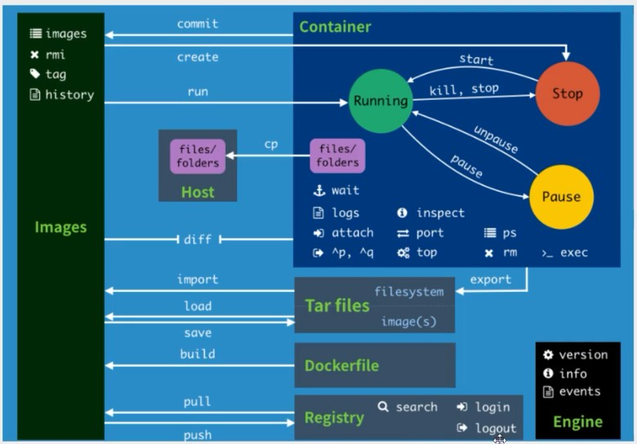

|  |  |
| --- | --- |
|  |  |
| 1 | attach Attach to a running container # 当前shell下attach连接 |
|  | 指定运行的镜像 |
| 2 | build Build an image from a Dockerfile # 通过Dockerfile定制镜 |
|  | 像 |
| 3 | commit Create a new image from a container changes #提交当前容器为新的 |
|  | 镜像 |
| 4 | cp Copy files/folders between a container and the local |
|  | filesystem #从容器中拷贝指定文件或目录到宿主机中 |
| 5 | create Create a new container # 创建一个新的容器，同 |
|  | run,但不启动容器 |
| 6 | diff Inspect changes to files or directories on a container's |
|  | filesystem #查看docker容器的变化 |
| 7 | events Get real time events from the server # 从docker服务获取容器实 |
|  | 时事件 |
| 8 | exec Run a command in a running container # 在已存在的容器上运行命 |
|  | 令 |
| 9 | export Export a container filesystem as a tar archive # 导出容器的内容 |
|  | 流作为一个tar归档文件[对应import] |
| 10 | history Show the history of an image # 展示一个镜像形成历史 |
| 11 | images List images # 列出系统当前的镜像 |
| 12 | import Import the contents from a tarball to create a filesystem |
|  | image # 从tar包中的内容创建一个新的文件系统镜像[对应export] |
| 13 | info Display system-wide information # 显示系统相关信息 |
| 14 | inspect Return low-level information on Docker objects # 查看容器详细信 |
|  | 息 |
| 15 | kill Kill one or more running containers # 杀死指定的docker容器 |
| 16 | load Load an image from a tar archive or STDIN # 从一个tar包加载一个 |
|  | 镜像[对应save] |
| 17 | login Log in to a Docker registry # 注册或者登录一个docker |
|  | 源服务器 |
| 18 | logout Log out from a Docker registry # 从当前Docker |
|  | registry退出 |
| 19 | logs Fetch the logs of a container # 输出当前容器日志信息 |

1. pause Pause all processes within one or more containers #

暂停容器

1. port List port mappings or a specific mapping for the container #

查看映射端口对应容器内部源端口

1. ps List containers # 列出容器列表
2. pull Pull an image or a repository from a registry # 从docker镜像源服务器拉取指定镜像或库镜像
3. push Push an image or a repository to a registry # 推送指定镜像或者库镜像至docker源服务器
4. rename Rename a container # 给docker容器重新命名
5. restart Restart one or more containers # 重启运行的容器
6. rm Remove one or more containers # 移除一个或者多个容器
7. rmi Remove one or more images # 移除一个或者多个镜像[无容器使用该镜像时才可删除，否则需删除相关容器才可继续或 -f 强制删除]
8. run Run a command in a new container # 创建一个新的容器并运行一个命令
9. save Save one or more images to a tar archive (streamed to STDOUT by default) # 保存一个镜像为一个tar包[对应load]
10. search Search the Docker Hub for images # 在docker hub中搜索镜

像

1. start Start one or more stopped containers # 启动容器
2. stats Display a live stream of container(s) resource usage statistics # 实时显示容器资源使用统计
3. stop Stop one or more running containers # 停止容器
4. tag Create a tag TARGET_IMAGE that refers to SOURCE_IMAGE # 给源中镜像打标签
5. top Display the running processes of a container # 查看容器中运行的进程信息
6. unpause Unpause all processes within one or more containers # 取消暂停容器
7. update Update configuration of one or more containers # 更新一个或多个容器配置
8. version Show the Docker version information # 查看docker版本号
9. wait Block until one or more containers stop, then print their exit codes # 截取容器停止时的退出状态值

## 作业练习

作业1：Docker 安装Nginx

|  |  |
| --- | --- |
|  |  |
| 1 | # 1.搜索镜像 search 建议去docker搜索，可以看到帮助文档 |
| 2 | # 2.下载镜像 pull |
| 3 | # 3.运行测试 |
| 4 | [root@localhost /]# docker images |
| 5 | REPOSITORY TAG IMAGE ID CREATED |
|  | SIZE |
| 6 | nginx latest 2622e6cca7eb 23 hours ago |
|  | 132MB |
| 7 | centos latest 470671670cac 4 months ago |
|  | 237MB |
| 8 |  |
| 9 | # -d 后台运行 |
| 10 | # --name 给容器命名 |
| 11 | # -p 宿主机端口：容器内部端口 【端口映射操作】 |
| 12 | [root@localhost /]# docker run -d --name nginx01 -p 3344:80 nginx |
| 13 | d60570d1e45024e3687e3bf3105a6959af8ee68d34f0c62a7deee1c16ec6579f |

14

CONTAINER ID

STATUS d60570d1e450

IMAGE

COMMAND

CREATED

PORTS

15

nginx

NAMES

"/docker-entrypoint.…"

2 minutes

ago Up 2 minutes 0.0.0.0:3344->80/tcp nginx01

16

17

18

19

20

21

22

23

24

25

# 本地测试访问nginx

[root@localhost /]# curl localhost:3344

# 进入容器

[root@localhost /]# docker exec -it nginx01 /bin/bash root@d60570d1e450:/# whereis nginx

nginx: /usr/sbin/nginx /usr/lib/nginx /etc/nginx /usr/share/nginx root@d60570d1e450:cd /etc/nginx/

root@d60570d1e450:/etc/nginx# ls

conf.d fastcgi_params koi-utf koi-win mime.types modules nginx.conf scgi_params uwsgi_params win-utf

#退出容器

root@928a9faa3941:/etc/nginx# exit

#查找nginx的id

[root@master demo]# docker ps

#停止nginx

[root@master demo]# docker stop 928a9faa3941

#查看运行的容器

[root@master demo]# docker ps

### 端口暴露的概念

**思考问题：**我们每次改动nginx配置文件，都需要进入容器内部？十分麻烦，我要是可以在容器外部提 供一个映射路径，达到在容器外部修改文件名，容器内部就可以自动修改？-v 数据卷 技术！

作业2：Docker来装一个tomcat

|  |  |
| --- | --- |
|  |  |
| 1 | # 官方文档 |
| 2 | docker run -it --rm tomcat:9.0 |
| 3 |  |
| 4 | # 我们之前的启动都是后台，停止了容器之后，容器还是可以查到 docker run -it --rm,一般用 |
|  | 来测试，用完就删除 |
| 5 |  |

* 1. # 下载再启动
  2. docker pull tomcat:9.0

1. # 启动运行
2. docker run -d -p 3356:8080 --name tomcat03 tomcat 11

12 #测试访问没有问题

13

14

1. # 进入容器
2. [root@localhost /]# docker exec -it tomcat03 /bin/bash
3. root@d89d7985cb71:/usr/local/tomcat# ls -al
4. # 发现问题：1、linux命令少了 2、webapps内没有内容（这是阿里云镜像的原因：默认是最小镜

像，所有不必要的都删除）

1. # 保证最小可运行环境
2. #解决方法：将webapps.dist目录下内容拷至webapps下
3. root@c435d5b974a7:/usr/local/tomcat# cd webapps
4. root@c435d5b974a7:/usr/local/tomcat/webapps# ls
5. root@c435d5b974a7:/usr/local/tomcat/webapps# cd ..
6. root@c435d5b974a7:/usr/local/tomcat# ls
7. BUILDING.txt CONTRIBUTING.md LICENSE NOTICE README.md RELEASE-NOTES RUNNING.txt bin conf lib logs native-jni-lib temp webapps webapps.dist work
8. root@c435d5b974a7:/usr/local/tomcat# cd webapps.dist/
9. root@c435d5b974a7:/usr/local/tomcat/webapps.dist# ls
10. ROOT docs examples host-manager manager
11. root@c435d5b974a7:/usr/local/tomcat/webapps.dist# cd ..
12. root@c435d5b974a7:/usr/local/tomcat# cp -r webapps.dist/* webapps
13. root@c435d5b974a7:/usr/local/tomcat# cd webapps
14. root@c435d5b974a7:/usr/local/tomcat/webapps# ls
15. ROOT docs examples host-manager manager

拷贝完成就可以访问了：

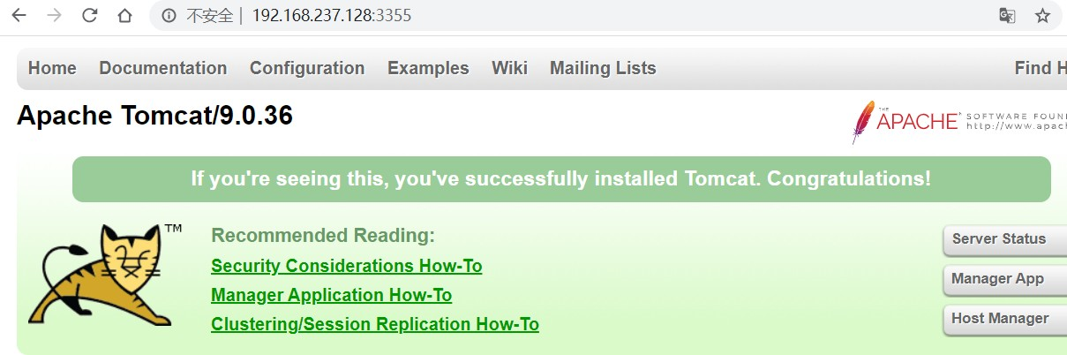

**思考问题：**我们以后要部署项目，如果每次都要进入容器是不是十分麻烦？我要是可以在容器外部提供 映射路径，webapps,我们在外部放置项目，就自动同步到内部就好了！

作业3：部署es+kibana

|  |  |  |
| --- | --- | --- |
|  |  | |
| 1 | # | es 暴露的端口很多！ |
| 2 | # | es 十分耗内存 |
| 3 | # | es 的数据一般需要放置到安全目录！挂载 |
| 4 | # | --net somenetwork？网络配置 |
| 5 |  |  |

1. # 启动 elasticsearch
2. docker run -d --name elasticsearch -p 9200:9200 -p 9300:9300 -e "discovery.type=single-node" elasticsearch:7.6.2

8

1. # 启动了 Linux就可卡住了 docker stats 查看cpu的状态
2. # es 是十分耗内存的
3. docker ps 查看启动的镜像
4. docker stop tomcatId 减少内存开支

11

1. # 测试一下es是否成功了
2. [root@localhost /]# curl localhost:9200 14 {

15 "name" : "83b0d5dca26e",

1. "cluster_name" : "docker-cluster",
2. "cluster_uuid" : "MjhNfYTvRVui1UCrAwMdqw",
3. "version" : {

19 "number" : "7.6.2",

1. "build_flavor" : "default",
2. "build_type" : "docker",
3. "build_hash" : "ef48eb35cf30adf4db14086e8aabd07ef6fb113f", 23 "build_date" : "2020-03-26T06:34:37.794943Z",
4. "build_snapshot" : false,
5. "lucene_version" : "8.4.0",
6. "minimum_wire_compatibility_version" : "6.8.0",
7. "minimum_index_compatibility_version" : "6.0.0-beta1" 28 },

29 "tagline" : "You Know, for Search" 30 }

31

32 # 查看docker容器占用资源情况

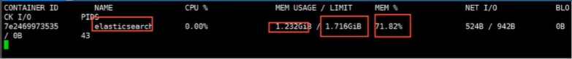

1. # 赶紧关闭容器，增加内存限制，修改配置文件 -e 环境配置修改
2. docker stop elasti的id
3. docker run -d --name elasticsearch02 -p 9200:9200 -p 9300:9300 -e "discovery.type=single-node" -e ES_JAVA_OPTS="-Xms64m -Xmx512m" elasticsearch:7.6.2

3 -------elasticsearch02名字和上面启动的名字不能重复

4 # 查看docker容器占用资源情况

|  |  |
| --- | --- |
|  |  |
| 1  2  3  4  5  6  7  8  9  10  11  12  13 | [root@localhost /]# curl localhost:9200  {  "name" : "5a262b522bbf", "cluster_name" : "docker-cluster",  "cluster_uuid" : "rGMaCpVXScGaZcv_UtK3gQ", "version" : {  "number" : "7.6.2", "build_flavor" : "default", "build_type" : "docker",  "build_hash" : "ef48eb35cf30adf4db14086e8aabd07ef6fb113f", "build_date" : "2020-03-26T06:34:37.794943Z",  "build_snapshot" : false,  "lucene_version" : "8.4.0", |

14

15

16

17

18

"minimum_wire_compatibility_version" : "6.8.0", "minimum_index_compatibility_version" : "6.0.0-beta1"

},

"tagline" : "You Know, for Search"

}

作业4：使用 kibana 连接 es ? 思考网络如何才能连接过去！

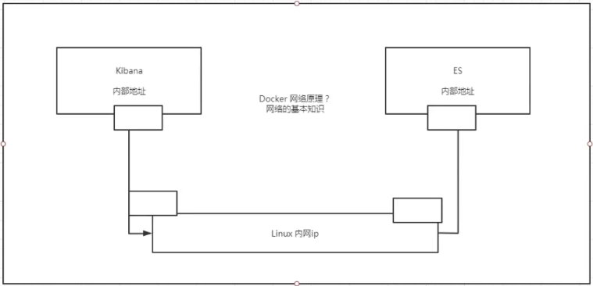

## 可视化

portainer（线用这个）

1 docker run -d -p 8088:9000 \

2 --restart=always -v /var/run/docker.sock:/var/run/docker.sock -- privileged=true portainer/portainer

Rancher （CI/CD再用）

## 什么是portainer ?

Docker图形化界面管理工具！提供一个后台面板供我们操作！

1 docker run -d -p 8088:9000 \

2 --restart=always -v /var/run/docker.sock:/var/run/docker.sock -- privileged=true portainer/portainer

docker run -d -p 8088:9000 \

--restart=always -v /var/run/docker.sock:/var/run/docker.sock -- privileged=true portainer/portainer

外部访问测试：http://192.168.198.134:8088/ 通过它来访问了;

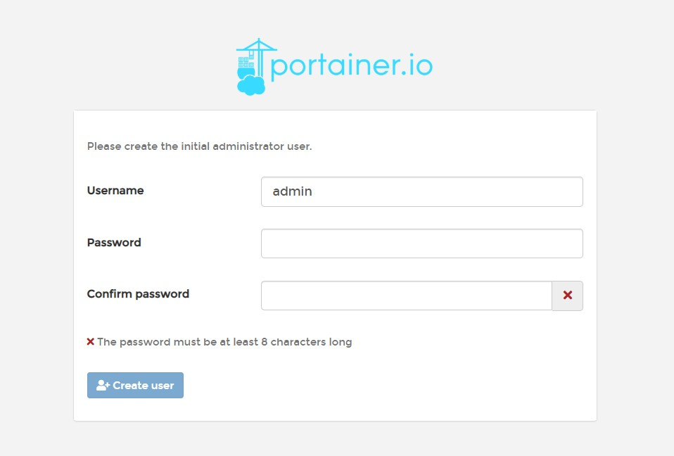

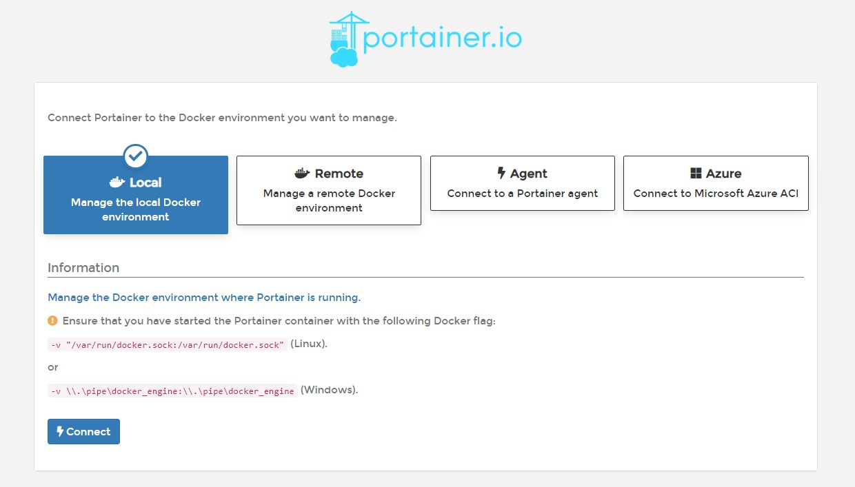选择本地的： 密码是:admin123

进入之后的面板：

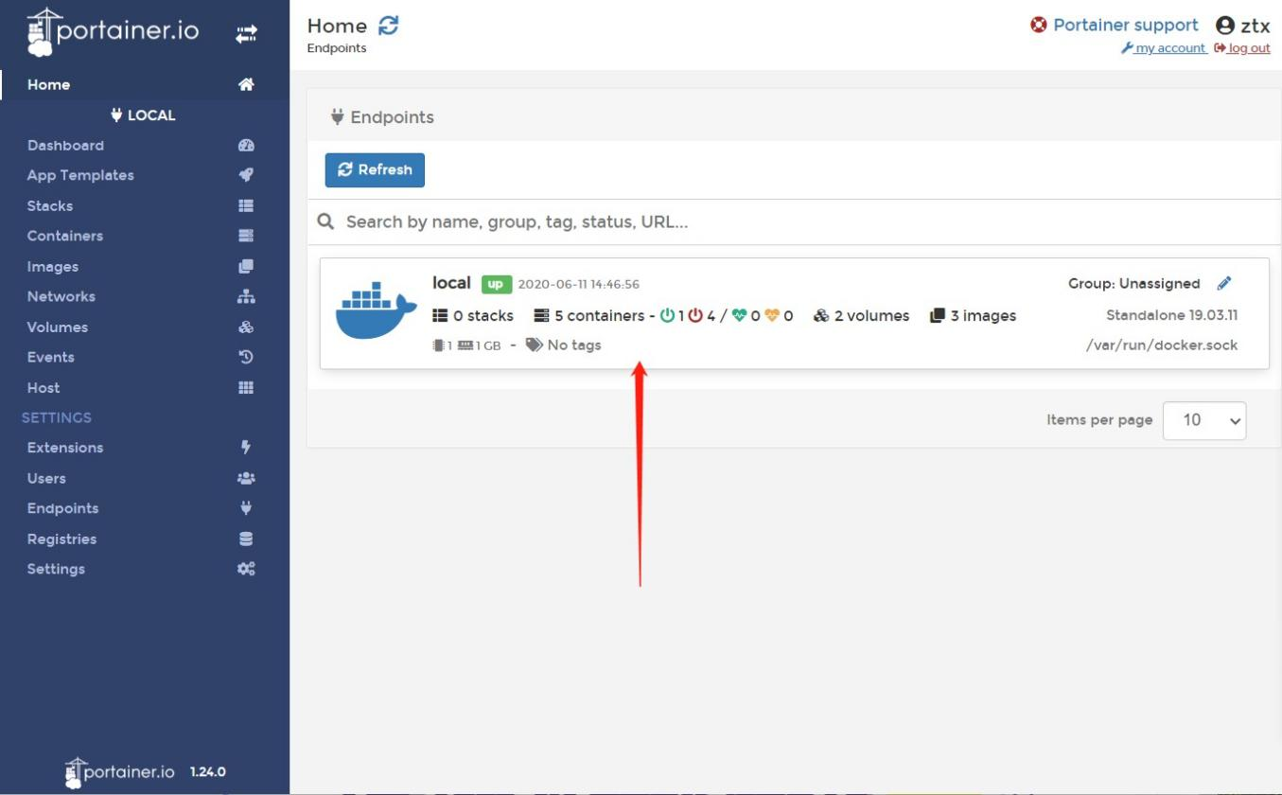

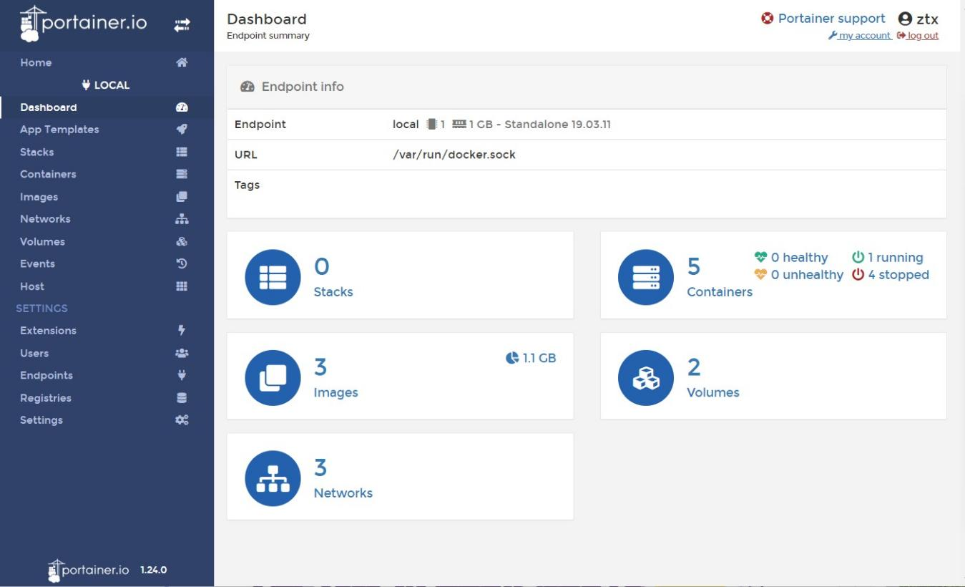

可视化面板我们平时不会使用，大家自己测试玩玩即可！

# Docker镜像讲解

## 镜像是什么

镜像是一种轻量级、可执行的独立软件保，用来打包软件运行环境和基于运行环境开发的软件，他包含 运行某个软件所需的所有内容，包括代码、运行时库、环境变量和配置文件。

所有应用，直接打包docker镜像，就可以直接跑起来！

### 如何得到镜像

从远程仓库下载

别人拷贝给你

自己制作一个镜像 DockerFile

## Docker镜像加载原理

UnionFs （联合文件系统）

UnionFs（联合文件系统）：Union文件系统（UnionFs）是一种分层、轻量级并且高性能的文件系

统，他支持对文件系统的修改作为一次提交来一层层的叠加，同时可以将不同目录挂载到同一个虚拟文 件系统下（ unite several directories into a single virtual filesystem)。Union文件系统是 Docker镜像的基础。镜像可以通过分层来进行继承，基于基础镜像（没有父镜像），可以制作各种具体的应用镜像

特性：一次同时加载多个文件系统，但从外面看起来，只能看到一个文件系统，联合加载会把各层文件 系统叠加起来，这样最终的文件系统会包含所有底层的文件和目录。

Docker镜像加载原理

docker的镜像实际上由一层一层的文件系统组成，这种层级的文件系统UnionFS。

boots(boot file system）主要包含 bootloader和 Kernel, bootloader主要是引导加载 kernel, Linux刚启动时会加载bootfs文件系统，在 Docker镜像的最底层是 boots。这一层与我们典型的Linux/Unix系统是一样的，包括bootloader和 Kernel。当boot加载完成之后整个内核就都在内存中了，此时内存的使用权已由 bootfs转交给内核，此时系统也会卸载bootfs。

rootfs（root file system),在 bootfs之上。包含的就是典型 Linux系统中的/dev,/proc,/bin,/etc等标准目录和文件。 rootfs就是各种不同的操作系统发行版，比如 Ubuntu, Centos等等。

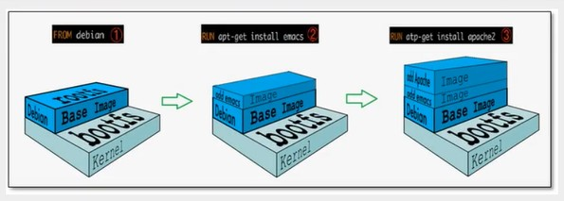

平时我们安装进虚拟机的CentOS都是好几个G，为什么Docker这里才200M？

对于个精简的OS, rootfs可以很小，只需要包合最基本的命令、工具和程序库就可以了，因为底层直接用Host的kernel，自己只需要提供rootfs就可以了。由此可见对于不同的Linux发行版， boots基本是一致的， rootfs会有差別，因此不同的发行版可以公用bootfs.

虚拟机是分钟级别，容器是秒级！

## 分层理解

分层的镜像

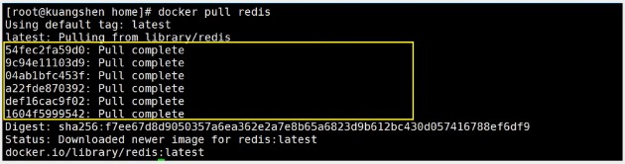我们可以去下载一个镜像，注意观察下载的日志输出，可以看到是一层层的在下载！

### 思考：为什么Docker镜像要采用这种分层的结构呢？

最大的好处，我觉得莫过于资源共享了！比如有多个镜像都从相同的Base镜像构建而来，那么宿主机只 需在磁盘上保留一份base镜像，同时内存中也只需要加载一份base镜像，这样就可以为所有的容器服 务了，而且镜像的每一层都可以被共享。

查看镜像分层的方式可以通过docker image inspect 命令

|  |  |
| --- | --- |
|  |  |
| 1 | * / docker image inspect redis |
| 2 | [ |
| 3 | { |
| 4 | "Id": |
|  | "sha256:f9b9909726890b00d2098081642edf32e5211b7ab53563929a47f250bcdc1d7c", |
| 5 | "RepoTags": [ |
| 6 | "redis:latest" |
| 7 | ], |
| 8 | "RepoDigests": [ |
| 9 |  |
|  | "redis@sha256:399a9b17b8522e24fbe2fd3b42474d4bb668d3994153c4b5d38c3dafd59 |
|  | 03e32" |
| 10 | ], |
| 11 | "Parent": "", |
| 12 | "Comment": "", |
| 13 | "Created": "2020-05-02T01:40:19.112130797Z", |
| 14 | "Container": |
|  | "d30c0bcea88561bc5139821227d2199bb027eeba9083f90c701891b4affce3bc", |
| 15 | "ContainerConfig": { |
| 16 | "Hostname": "d30c0bcea885", |
| 17 | "Domainname": "", |
| 18 | "User": "", |
| 19 | "AttachStdin": false, |
| 20 | "AttachStdout": false, |
| 21 | "AttachStderr": false, |
| 22 | "ExposedPorts": { |
| 23 | "6379/tcp": {} |
| 24 | }, |
| 25 | "Tty": false, |
| 26 | "OpenStdin": false, |
| 27 | "StdinOnce": false, |
| 28 | "Env": [ |
| 29 |  |
|  | "PATH=/usr/local/sbin:/usr/local/bin:/usr/sbin:/usr/bin:/sbin:/bin", |
| 30 | "GOSU_VERSION=1.12", |
| 31 | "REDIS_VERSION=6.0.1", |
| 32 |  |
|  | "REDIS_DOWNLOAD_URL=<http://download.redis.io/releases/redis-> |
|  | 6.0.1.tar.gz", |

|  |  |
| --- | --- |
| 33 |  |
|  | "REDIS_DOWNLOAD_SHA=b8756e430479edc162ba9c44dc89ac394316cd482f2dc6b91bcd5 |
|  | fe12593f273" |
| 34 | ], |
| 35 | "Cmd": [ |
| 36 | "/bin/sh", |
| 37 | "-c", |
| 38 | "#(nop) ", |
| 39 | "CMD [\"redis-server\"]" |
| 40 | ], |
| 41 | "ArgsEscaped": true, |
| 42 | "Image": |
|  | "sha256:704c602fa36f41a6d2d08e49bd2319ccd6915418f545c838416318b3c29811e0", |
| 43 | "Volumes": { |
| 44 | "/data": {} |
| 45 | }, |
| 46 | "WorkingDir": "/data", |
| 47 | "Entrypoint": [ |
| 48 | "docker-entrypoint.sh" |
| 49 | ], |
| 50 | "OnBuild": null, |
| 51 | "Labels": {} |
| 52 | }, |
| 53 | "DockerVersion": "18.09.7", |
| 54 | "Author": "", |
| 55 | "Config": { |
| 56 | "Hostname": "", |
| 57 | "Domainname": "", |
| 58 | "User": "", |
| 59 | "AttachStdin": false, |
| 60 | "AttachStdout": false, |
| 61 | "AttachStderr": false, |
| 62 | "ExposedPorts": { |
| 63 | "6379/tcp": {} |
| 64 | }, |
| 65 | "Tty": false, |
| 66 | "OpenStdin": false, |
| 67 | "StdinOnce": false, |
| 68 | "Env": [ |
| 69 |  |
|  | "PATH=/usr/local/sbin:/usr/local/bin:/usr/sbin:/usr/bin:/sbin:/bin", |
| 70 | "GOSU_VERSION=1.12", |
| 71 | "REDIS_VERSION=6.0.1", |
| 72 |  |
|  | "REDIS_DOWNLOAD_URL=<http://download.redis.io/releases/redis-> |
|  | 6.0.1.tar.gz", |
| 73 |  |
|  | "REDIS_DOWNLOAD_SHA=b8756e430479edc162ba9c44dc89ac394316cd482f2dc6b91bcd5 |
|  | fe12593f273" |
| 74 | ], |
| 75 | "Cmd": [ |
| 76 | "redis-server" |
| 77 | ], |
| 78 | "ArgsEscaped": true, |
| 79 | "Image": |
|  | "sha256:704c602fa36f41a6d2d08e49bd2319ccd6915418f545c838416318b3c29811e0", |
| 80 | "Volumes": { |
| 81 | "/data": {} |

|  |  |
| --- | --- |
| 82 | }, |
| 83 | "WorkingDir": "/data", |
| 84 | "Entrypoint": [ |
| 85 | "docker-entrypoint.sh" |
| 86 | ], |
| 87 | "OnBuild": null, |
| 88 | "Labels": null |
| 89 | }, |
| 90 | "Architecture": "amd64", |
| 91 | "Os": "linux", |
| 92 | "Size": 104101893, |
| 93 | "VirtualSize": 104101893, |
| 94 | "GraphDriver": { |
| 95 | "Data": { |
| 96 | "LowerDir": |
|  | "/var/lib/docker/overlay2/adea96bbe6518657dc2d4c6331a807eea70567144abda686 |
|  | 588ef6c3bb0d778a/diff:/var/lib/docker/overlay2/66abd822d34dc6446e6bebe7372 |
|  | 1dfd1dc497c2c8063c43ffb8cf8140e2caeb6/diff:/var/lib/docker/overlay2/d19d24 |
|  | fb6a24801c5fa639c1d979d19f3f17196b3c6dde96d3b69cd2ad07ba8a/diff:/var/lib/d |
|  | ocker/overlay2/a1e95aae5e09ca6df4f71b542c86c677b884f5280c1d3e3a1111b13644b |
|  | 221f9/diff:/var/lib/docker/overlay2/cd90f7a9cd0227c1db29ea992e889e4e6af057 |
|  | d9ab2835dd18a67a019c18bab4/diff", |
| 97 | "MergedDir": |
|  | "/var/lib/docker/overlay2/afa1de233453b60686a3847854624ef191d7bc317fb01e01 |
|  | 5b4f06671139fb11/merged", |
| 98 | "UpperDir": |
|  | "/var/lib/docker/overlay2/afa1de233453b60686a3847854624ef191d7bc317fb01e01 |
|  | 5b4f06671139fb11/diff", |
| 99 | "WorkDir": |
|  | "/var/lib/docker/overlay2/afa1de233453b60686a3847854624ef191d7bc317fb01e01 |
|  | 5b4f06671139fb11/work" |
| 100 | }, |
| 101 | "Name": "overlay2" |
| 102 | }, |
| 103 | "RootFS": { |
| 104 | "Type": "layers", |
| 105 | "Layers": [ |
| 106 |  |
|  | "sha256:c2adabaecedbda0af72b153c6499a0555f3a769d52370469d8f6bd6328af9b13" |
|  | , |
| 107 |  |
|  | "sha256:744315296a49be711c312dfa1b3a80516116f78c437367ff0bc678da1123e990" |
|  | , |
| 108 |  |
|  | "sha256:379ef5d5cb402a5538413d7285b21aa58a560882d15f1f553f7868dc4b66afa8" |
|  | , |
| 109 |  |
|  | "sha256:d00fd460effb7b066760f97447c071492d471c5176d05b8af1751806a1f905f8" |
|  | , |
| 110 |  |
|  | "sha256:4d0c196331523cfed7bf5bafd616ecb3855256838d850b6f3d5fba911f6c4123" |
|  | , |
| 111 |  |
|  | "sha256:98b4a6242af2536383425ba2d6de033a510e049d9ca07ff501b95052da76e894" |
| 112 | ] |
| 113 | }, |
| 114 | "Metadata": { |
| 115 | "LastTagTime": "0001-01-01T00:00:00Z" |

116

117

118

}

}

]

### 理解：

所有的 Docker镜像都起始于一个基础镜像层，当进行修改或培加新的内容时，就会在当前镜像层之上，创建新的镜像层。

举一个简单的例子，假如基于 Ubuntu Linux16.04创建一个新的镜像，这就是新镜像的第一层；如果在该镜像中添加 Python包，就会在基础镜像层之上创建第二个镜像层；如果继续添加一个安全补丁，就会创建第三个镜像层。

该镜像当前已经包含3个镜像层，如下图所示（这只是一个用于演示的很简单的例子）。

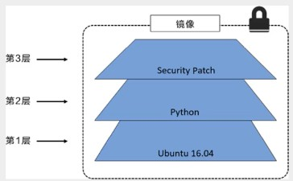

在添加额外的镜像层的同时，镜像始终保持是当前所有镜像的组合，理解这一点非常重要。下图中举了 一个简单的例子，每个镜像层包含3个文件，而整体的大镜像包含了来自两个镜像层的6个文件。

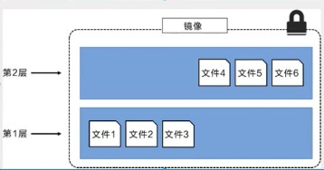

上图中的镜像层跟之前图中的略有区別，主要目的是便于展示文件。

下图中展示了一个稍微复杂的三层镜像，在外部看来整个镜像只有6个文件，这是因为最上层中的文件7 是文件5的一个更新版。

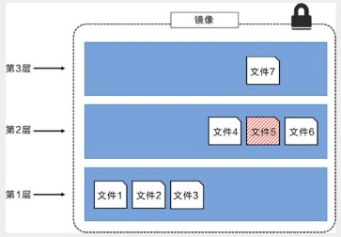

这种情況下，上层镜像层中的文件覆盖了底层镜像层中的文件。这样就使得文件的更新版本作为一个新 镜像层添加到镜像当中。

Docker通过存储引擎（新版本采用快照机制）的方式来实现镜像层堆栈，并保证多镜像层对外展示为统 一的文件系统。

Linux上可用的存储引撃有AUFS、 Overlay2、 Device Mapper、Btrfs以及ZFS。顾名思义，每种存储引擎都基于 Linux中对应的文件系统或者块设备技术，井且每种存储引擎都有其独有的性能特点。

Docker在 Windows上仅支持 windowsfilter 一种存储引擎，该引擎基于NTFS文件系统之上实现了分层和CoW [1]。

特点

Docker 镜像都是只读的，当容器启动时，一个新的可写层加载到镜像的顶部！ 这一层就是我们通常说的容器层，容器之下的都叫镜像层！

如何提交一个自己的镜像？

## commit镜像

1 docker commit 提交容器成为一个新的副本

2

1. # 命令和git原理类似
2. docker commit -m="描述信息" -a="作者" 容器id 目标镜像名:[版本TAG]

实战测试

1 #1、启动一个默认的tomcat

3 #2、发现这个默认的tomcat是没有webapps应用的，镜像的原因。官方的镜像默认webapps下面是没有文件的！

4

5 #3、我自己将webapp.dist下文件拷贝至webapps下6

7 #4、将我们操作过的容器通过commit提交为一个镜像！我们以后就可以使用我们修改过的镜像了，这就是我们自己的一个修改的镜像

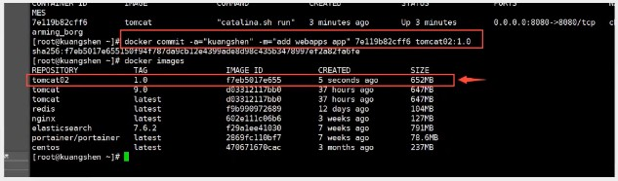

1 如果你想要保存当前容器的状态，就可以通过commit来提交，获得一个镜像，就好比我们我们使用虚拟机的快照。

执行步骤：

1. 启动tomcat:

docker run -d -p 3356:8080 --name tomcat02 tomcat

1. 提交一个commit镜像:

docker commit -a="wangwei" -m="add webapps appp" tomcat02 tomcat04:1.0

1. 查看生成新的镜像:

docker images

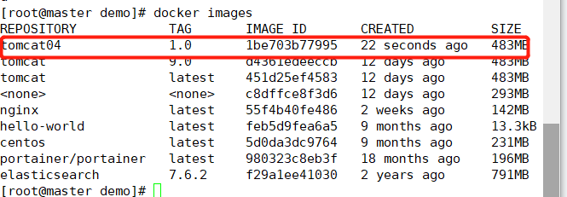

到了这里就算是入门Docker了！